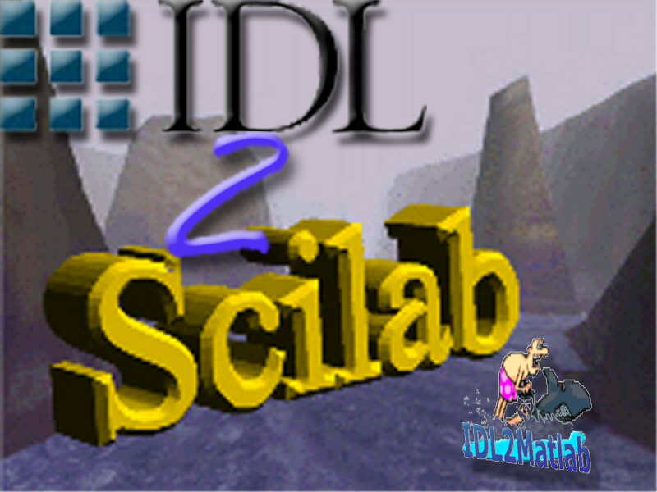

Document | Manuel Utilisateur
Version | 0.2.2
Commencé le | 15 janvier 2003
Dernière modification | 11 juin 2003
Statut | Final
Client | ILL
Equipe | DESS GI :  Nadège Szczuczak  Stéphane Cortina  Reynald Bourtembourg
Nombre de pages | 10
Auteur | Stéphane Cortina
Validé par | Equipe DESS GI  Didier Richard

Table des matières

1. Introduction 3
1.1 But et portée du document 3
1.2 Glossaire des termes et abréviations 3

2. Description des langages 4

3. Bases du logiciel 5
3.1 Définition succincte du produit 5
3.2 Versions des langages traités 5

4. L’utilisation du logiciel 6
4.1 Exécution du logiciel 6
4.2 Options disponibles 7
4.3 Maintenance du logiciel 7
4.3.1. Principe 7
4.3.2. Les fichiers de conversion 8
4.3.3. La librairie 8
4.3.4. Mise à jour 8
4.3.5. Passage des paramètres 9

5. Plateformes supportées 10

1. Introduction

1.1 But et portée du document

Ce document permet à tout utilisateur, novice, initié ou avancé, de prendre en main le logiciel. Ce manuel décrit d’abord grossièrement les langages IDL, Matlab et Scilab. Ensuite, il traite des conditions d’utilisation. Il indique à l’utilisateur comment utiliser chaque fonctionnalité du logiciel et ce que représentent les éléments de l’interface.
Le but global de ce document est de permettre à chaque utilisateur de maîtriser Idl2Scilab.

1.2 Glossaire des termes et abréviations

IDL : IDL (Interactive Data Language) est un langage utilisé pour l’analyse et la visualisation interactives de données scientifiques.

Matlab : Matlab (Matrix Laboratory) est un système interactif de programmation scientifique, pour le calcul numérique et la visualisation graphique.

Scilab : Scilab (contraction de Scientific Laboratory) est un logiciel libre, développé à l'INRIA Rocquencourt.
C’est un puissant système de programmation, proche de Matlab, pour le calcul numérique, les fonctions mathématiques et offrant de grandes possibilités graphiques. Il peut être utilisé comme une simple super-calculatrice ou pour programmer des applications scientifiques complexes.

2. Description des langages

IDL, Matlab et Scilab sont à la base des langages procéduraux, c'est à dire qu'ils permettent de baser l'écriture du programme sur l'algorithmique : méthode qui permet de transformer une donnée initiale en une donnée finale permettant l'achèvement du processus de calcul. Par ailleurs, ces langages ont évolués parallèlement, introduisant le traitement de nouveaux concepts comme la programmation orientée objet, un des objectifs du présent projet.
Grâce aux langages IDL, Matlab et Scilab, l’utilisateur/programmeur peut modéliser des systèmes, visualiser, réduire et analyser des données afin d'identifier rapidement des phénomènes complexes.

Afin de mieux comprendre en quoi ces langages sont similaires autant dans leur approche que dans leur syntaxe, il nous semble intéressant de voir, en guise d'exemple, l'écriture d'une même fonction à la fois dans IDL, dans Matlab et dans Scilab. La suite d'instructions ci-dessous permet de générer la courbe y = x^2 ayant pour titre 'y=x^2'

Voici tout d'abord le code en IDL :

b = 2
x = findgen(100); cree un vecteur de taille 100 allant de 0 a 99
plot, x, x^b, TITLE='y = x^2'

Voici ensuite le code en Matlab :

b = 2;
x = (0:99); % cree un vecteur de taille 100 allant de 0 a 99
plot(x,x.^b);
title('y = x^2');

Et enfin le code en Scilab :

b = 2;
x = (0:99);
plot2d(x,x^b); cree un vecteur de taille 100 allant de 0 a 99
xtitle('y = x^2);

3. Bases du logiciel

3.1 Définition succincte du produit

L’ILL utilise depuis peu l’outil IDL2Matlab pour traduire certains programmes.
L’objectif du projet est d’augmenter les fonctionnalités de ce traducteur, réalisé il y a quelques mois par d ‘anciens étudiants du DESS GI.
Ce nouvel outil devra pouvoir traduire les programmes orientés objet et aussi les fonctionnalités graphiques utilisées dans ces programmes (plot, surface…).
De la même façon, il faut aussi offrir à l’utilisateur la possibilité de traduire des programmes IDL vers Scilab.

3.2 Versions des langages traités

IDL, Matlab et Scilab sont des langages évoluant sans cesse, principalement à cause du fait de l'introduction de nouvelles fonctions et de concepts. Cependant, les structures de base sont restées les mêmes depuis les premières versions du logiciel. Un des problèmes posés par la traduction est le choix des versions traitées. En effet, l'outil de traduction doit permettre le passage d'une version d'IDL égale ou supérieure à la version 3.6 vers la dernière version de MATLAB (version 6.5 au 28/11/2002) ou la dernière version de Scilab (version 2.7 au 01/06/2003). Ce choix permettra ainsi aux utilisateurs d'IDL de pouvoir traduire du code assez ancien puisque la version 3.6 d'IDL date de janvier 1993. De plus, le code MATLAB ou Scilab équivalent sera interprétable par la dernière version du produit, ce qui devrait répondre aux besoins de compatibilité au niveau de certaines fonctions, par exemple.

4. L’utilisation du logiciel

4.1 Exécution du logiciel

On lance le traducteur par le biais d’un terminal X (ou d’une console DOS sous Windows) par la commande :

idl2matlab <fichier source>

La ligne de commande suivante permet de prendre en paramètres certaines options :

idl2matlab [-options] inputFile [outputDirectory]

Remarque : Il est possible d’exécuter le programme idl2scilab à partir de l’environnement Matlab.

Remarque2 : Le nom du fichier inputFile ne doit pas contenir d’espace.

Remarque3 : Une fois le fichier Matlab généré, l’utilisateur devra effectuer quelques initialisations dans l’interpréteur Matlab. Pour cela, il faut lancer les fonctions « path_init » et « i2m_init ». Depuis l’interpréteur Matlab, se placer dans le dossier contenant l’exécutable idl2matlab, puis taper path_init, et i2m_init.

Sous Linux, le traducteur peut aussi être appelé directement dans Matlab en tapant la ligne de commande :

idl2scilab ( [ ‘-options’,] ‘inputfile’ [, ‘outputDirectory’] )

Ceci a été rendu possible grâce à la fonction Mex de Matlab qui permet de compiler du code C pour le rendre exécutable sous Matlab. Il est envisagé de faire la même chose sous Windows.

4.2 Options disponibles

-s | pour traduire un fichier
-S | pour traduire une chaîne de caractères
-q | pour désactiver l’affichage des commentaires
-w | pour désactiver le fichier log¹
-t | pour afficher l’arbre abstrait²
-V | pour afficher la version d’idl2scilab
-a | pour afficher le nom des auteurs
-C | pour traduire en Scilab (Matlab par défaut)
-Tx | pour fixer à x la valeur de tabulation
-f | pour traduire une seule fonction

Remarque : par défaut le programme traduit en langage Matlab.

Voici quelques exemples d’utilisation :

idl2matlab -qw test.pro outDir/
idl2matlab -t test.pro outDir/ > out
idl2matlab -S "print,'IDL2Scilab'"

4.3 Maintenance du logiciel

Afin de permettre une utilisation prolongée dans le temps du logiciel Idl2matlab, celui-ci doit être modifiable assez facilement.

4.3.1. Principe

Etant donné le nombre important de fonctions à traduire, l'utilisateur pourra augmenter une base de connaissances dans laquelle se trouveront les différentes correspondances entre les fonctions IDL, Matlab et Scilab.
Pour cela nous disposons d’une librairie (contenue dans le répertoire « lib ») ainsi que de deux fichiers distincts de conversion, aux comportements identiques : un fichier de correspondance entre les fonctions IDL et Matlab (libmatlab.dat), et un fichier de correspondance entre les fonctions IDL et Scilab (libscilab.dat).

4.3.2. Les fichiers de conversion

Ces fichiers ont pour objectif de permettre la correspondance entre l’écriture des noms des fonctions IDL et la traduction de ces noms en Matlab ou Scilab.

Voici la syntaxe d’un fichier de conversion (par exemple libmatlab.dat ):

param 1 => nom de fonction IDL
param 2 => nom de fonction Matlab
param 3 => type d‘écriture de paramètre
= 0 => type simple (même usage dans les deux langages et absence de keyword)
= 1 => type complexe (usage différent + keyword )

Exemples :

cos;cos;0 -> noms identiques et fonctionnement semblable

indgen;indgen;1 -> fonction réécrite en Matlab (inexistante)

alog10;log10;0 -> noms différents, fonctionnement semblable

size;sizz;0 -> noms identiques et fonctionnement différent (d’où réécriture en Matlab avec un nouveau nom)
masc;maasc;1 -> idem mais avec paramètres complexes (keyword)

keyword¹ : ensemble de mots « réservés » du langage IDL jouant le rôle de paramètre ou d’option lors d’un appel de fonction (ex : TITLE=’graph’, BACKGROUND=0, /XSTYLE…).

4.3.3. La librairie

C’est un ensemble de fichiers Matlab ou Scilab stocké dans le répertoire « lib » d’idl2scilab permettant la traduction de fonctionnalités IDL. Chaque fichier de la librairie correspond à la traduction d’une fonction IDL, n’ayant pas d’équivalent direct en langage Matlab ou Scilab.

4.3.4. Mise à jour

Les deux fichiers de la base de connaissances pourront être mis à jour par les utilisateurs indépendamment l’un de l’autre. Il va de soit qu’un utilisateur non expérimenté ne modifiera pas cette base. L’ajout d’une erreur de traduction dans la base ne sera pas vérifié par le logiciel. Il n’existe pas de protection de la base de connaissances contre les ajouts erronés mais cette base est réservée aux utilisateurs compétents.

L’utilisateur pourra donc, à volonté, ajouter une fonction de traduction, qu’il aura développé ou téléchargé, dans la base de connaissances.
Les mises à jour se feront différemment suivant le type de la fonction traduite à ajouter (type simple ou complexe) :

La correspondance entre les noms des fonctions du langage IDL vers un des deux langages (Matlab resp. Scilab) se fait à partir du fichier libmatlab.dat. (resp. libscilab.dat). Un utilisateur expérimenté ou un développeur peut ajouter facilement une règle de conversion grâce à un éditeur de texte simple. Il n’existe pas d’interface utilisateur pour modifier cette partie de la base.

Les règles gérant les interactions entre les fonctions IDL et les fonctions les traduisant sont stockées dans les fichiers libmatlab.dat et libscilab.dat.
Ces fichiers seront de type texte et chacune de leurs lignes décrira une règle.

4.3.5. Passage des paramètres

Pour émuler le type de passage de paramètres d’IDL (passage par adresse), on traduit les paramètres des fonctions et procédures grâce aux méthodes suivantes.

Pour les fonctions et procédures n’utilisant pas le passage par adresse, on aura un passage de type 0. Ecriture standard.

Sinon, les entêtes de fonctions s’écrivent donc comme ceci :

function [varargout] = nom_de_la_fonction(varargin)

Par ailleurs, on doit aussi écrire quelques lignes de code qui seront rajoutées systématiquement dès qu’une procédure possédera des paramètres :

I2M_pos=[];I2M_lst={}; I2M_out=''; lv=length(varargin); if rem(lv,2) ~= 0, I2M_ok=0; else, I2M_ok=1;
for I2M=1:2:lv; I2M_tmp=varargin{I2M}; if ~ischar(I2M_tmp); I2M_ok=0; break; end; I2Mx=strmatch(I2M_tmp,I2Mkwn); if length(I2Mx) ~=1, if I2M==1, I2M_ok=0; break; end; else, eval([I2Mkwv{I2Mx} '=varargin{I2M+1};']); I2M_lst{(I2M+1)/2}=I2Mkwv{I2Mx}; end; end; end;
if ~I2M_ok; for I2M=1:lv; eval([I2Mkwv{I2M} '=varargin{I2M};']); end; end;
if ~isempty(I2M_pos); for I2M=1:length(I2M_pos); I2Ms=num2str(I2M); I2M_out=[I2M_out 'varargout{' I2Ms '}=' I2M_lst{I2M_pos(I2M)} '; ']; end; end;

Ces lignes ont pour but d’associer à chaque variable passée en paramètres leur valeur, en fonction de leur position ou de leur affectation, à un keyword. Dans le cas d’un passage simple, le module affecte quand même la bonne valeur à chaque variable. La structure I2Mpos indique quelles variables sont passées par adresse. Lors de la terminaison de l’écriture d’une procédure, il est nécessaire de faire un eval de la variable I2Mout qui copie la nouvelle valeur dans chaque variable de retour.

if I2M_out , eval(I2M_out) ; end ;

Dans le cas de l’appel de fonction et de procédure, on commence par préparer les paramètres qui sont retournés (variables passées par adresse). On écrit la fonction et le reste des paramètres de la manière suivante : chaque paramètre est précédé par son keyword, et à défaut par la chaîne I2MvX où X = 1..N. L’écriture des paramètres se termine par un paramètre spécial : un tableau, contenant la position des variables passées par adresse, associé au keyword I2M_pos.

Le plus simple pour assimiler cette technique est de se référer aux fonctions du répertoire lib/

Remarque : Les modifications de la base de connaissance, et en particulier des fichiers libmatlab.dat et libscilab.dat, devront être effectuées avec la plus grande précaution.

Remarque2 : Si un utilisateur désire traduire un programme IDL dans un autre langage que ceux proposés par le traducteur, les principales modifications porteront sur l’analyse de l’arbre abstrait et la génération de code (voir fichier code.c).

5. Plateformes supportées

Le traducteur IDL2MATLAB peut être exécuté sur des plateformes Unix, Linux et Windows.

Pour plus de renseignement sur la façon de compiler de code C et sur la fonction Mex en général, se reporter au fichier « fonction_Mex.doc ».

